深度学习与神经网络
基于 ResNet-18 的 CIFAR-10 图像分类 训练报告
模型设计、训练效果与测试结果
课程 | 深度学习与神经网络
项目 | CIFAR-10 图像分类
模型 | ResNet-18（从零训练）
实验日期 | 2026 年 10 月 9 日
报告日期 | 2026 年 10 月 10 日
姓名： 隆江威 学号： 262728680304

摘要
本程序使用 CIFAR-10 数据集训练 ResNet-18 图像分类模型。模型针对 32×32 输入调整首层卷积并移除最大池化，训练集采用随机裁剪、水平翻转、颜色抖动和随机擦除进行增强。训练集、验证集和测试集规模分别为 45000、5000 和 10000。训练 150 个 epoch 后，最佳验证准确率为 96.24%。在测试集评估中：损失为 0.1580，准确率为 95.57%。
报告按模型设计、训练效果和测试结果组织。重点说明网络结构、数据处理、训练策略以及基于运行日志的定量结果；附录给出 ONNX 计算图的分段视图。

1 模型设计

1.1 数据集与预处理
CIFAR-10 包含 10 个类别、50000 张训练图像和 10000 张测试图像，图像尺寸均为 32×32。程序按 10% 从官方训练集划分训练集和验证集；测试集不参与模型选择。
子集 | 样本数 | 用途与处理
训练集 | 45000 | 随机裁剪、水平翻转、颜色抖动、随机擦除；按 CIFAR-10 均值与标准差归一化
验证集 | 5000 | 仅归一化；用于最佳模型选择与训练过程分析
测试集 | 10000 | 仅归一化；用于最终一次性能评估

表 1 数据集划分与预处理
通过随机裁剪（32×32，padding=4）、水平翻转（p=0.5）、亮度、对比度、饱和度随机变化 ± 20%、随机擦除（p=0.25）使数据增强、抑制过拟合。验证与测试阶段只做张量化和归一化，避免增强操作影响评估结果。

1.2 网络模型结构
模型以 ResNet-18 为骨架，不加载预训练参数。由于 ResNet-18 默认的数据集是 ImageNet ， 图像尺寸是 224×224，而 CIFAR-10 图像尺寸是 32×32 ，所以将首层由 7×7、stride=2 的卷积改为 3×3、stride=1 的卷积，并将 MaxPool 替换为 Identity，以保留空间信息。主体包含 4 个 Stage，每个 stage 由 2 个 BasicBlock 组成，通道数依次为 64、128、256 和 512；分类头由全局平均池化、全连接层构成，由于ImageNet的数据集是125万，而 CIFAR-10 的数据集只有 5 万，为防止过拟合，故在全连接层前添加 Dropout(p=0.5) 以防止过拟合。
模块 | 组成 | 输出尺寸 | 参数量
输入 | RGB 图像 | 3×32×32 | 0
初始层 | Conv 3×3, BN, ReLU | 64×32×32 | 1,856
Stage 1 | 2×BasicBlock(64) | 64×32×32 | 147,968
Stage 2 | 2×BasicBlock(128) | 128×16×16 | 525,568
Stage 3 | 2×BasicBlock(256) | 256×8×8 | 2,099,712
Stage 4 | 2×BasicBlock(512) | 512×4×4 | 8,393,728
分类头 | GAP, Dropout, Linear | 10 | 5,130
合计 | ResNet-18 | 10 | 11,173,962

表 2 模型各阶段结构与参数量
模型总参数量为 11,173,962，参数占用约 44.70 MB。删去首层最大池化可避免 32×32 输入过早下采样；残差连接用于缓解深层网络训练中梯度传播问题；
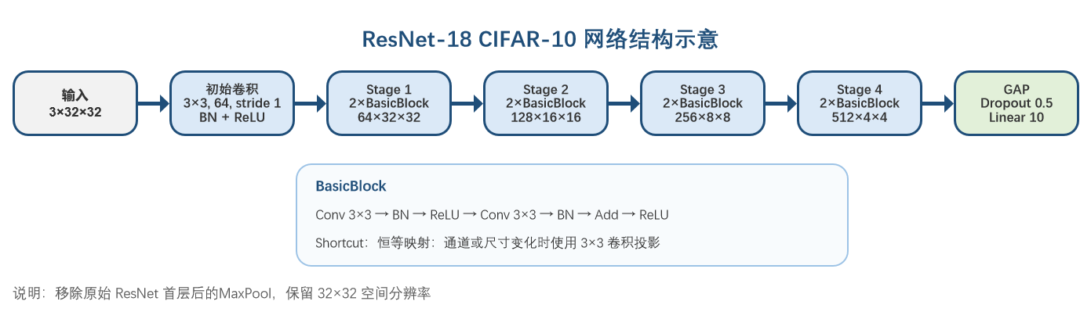
图 1 ResNet-18 CIFAR-10 适配版结构示意

2 训练策略

2.1 实验环境与参数
项目 | 配置
运行设备 | CUDA 设备；GPU 为 NVIDIA GTX 1660 Ti
计算平台 | Intel i7-11700，2×16 GB DDR4 3200
软件环境 | Windows，Python 3.10，PyTorch CUDA 12.1，PyCharm
批次大小 | 128
训练轮数 | 150
优化器 | SGD，lr=0.1，momentum=0.9，weight_decay=5e-4
学习率调度 | CosineAnnealingLR，T_max=150
损失函数 | CrossEntropyLoss
早停设置 | patience=15

表 3 实验环境与主要超参数
每个 epoch 依次完成训练和验证，记录训练的损失、准确率，且验证损失、准确率；当验证数据集的准确率是历史最好时保存当前模型状态。学习率按余弦调度从 0.1 平滑下降至无限接近 0，使训练后期能够在较小步长下细化参数。
用测试集对最优模型进行评估，测试集不参与超参数调整或模型选择。该流程将模型选择依据与最终泛化性能评估分开，避免测试集信息泄漏。

3 训练效果
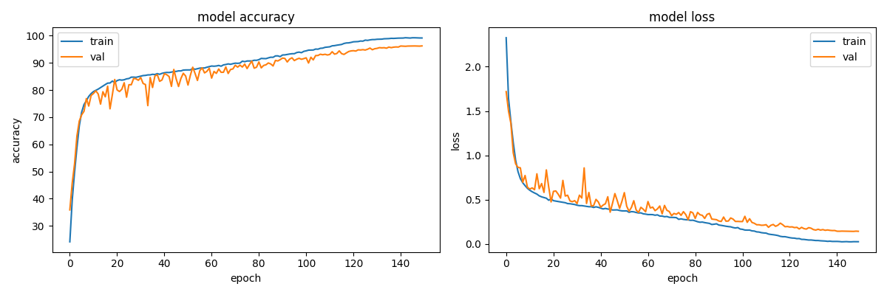
图 2 训练集与验证集的 accuracy 和 loss 曲线
Epoch | Train Loss | Train Acc/% | Val Loss | Val Acc/% | LR
1 | 2.3266 | 24.11 | 1.7190 | 35.86 | 0.09999
10 | 0.6285 | 78.68 | 0.6401 | 78.00 | 0.09891
50 | 0.3742 | 87.39 | 0.4838 | 85.16 | 0.07500
100 | 0.1696 | 94.24 | 0.2539 | 91.56 | 0.02500
146* | 0.0257 | 99.24 | 0.1445 | 96.24 | 0.00018
150 | 0.0267 | 99.16 | 0.1440 | 96.24 | 0.00000

表 4 关键 epoch 的训练与验证结果
训练初期收敛较快，第 10 个 epoch 时训练准确率已达到 78.68%，验证准确率为 78.00%。余弦学习率下降后，中后期仍持续获得小幅提升：第 100 个 epoch 的验证准确率为 91.56%，第 146 个 epoch 达到最佳值 96.24%。最佳验证损失 0.1430 出现在第 148 个 epoch。
第 150 个 epoch 的训练准确率为 99.16%，验证准确率为 96.24%，两者相差 2.92 个百分点；训练损失为 0.0267，验证损失为 0.1440。曲线与日志表明模型未出现训练失败或明显发散，但训练集与验证集之间仍存在可见差距。数据增强、权重衰减和 Dropout 已起到一定抑制作用，后续可通过更强正则化或更多评估指标进一步分析误差来源。

4 测试结果
指标 | 数值
训练轮数 | 150
最佳验证准确率 | 96.24%（epoch 146）
最终训练准确率 | 99.16%
最终验证准确率 | 96.24%
测试损失 | 0.1580
测试准确率 | 95.57%
最佳验证准确率与测试准确率差值 | 0.67 个百分点

表 5 最终测试与验证指标
最终测试准确率为 95.57%，对应错误率 4.43%。测试准确率比最佳验证准确率低 0.67 个百分点，差距较小，说明基于验证集选择的模型在独立测试集上保持了稳定泛化能力。该结果满足作业对模型识别准确率与训练、验证准确率报告的要求。

5 结论
本程序完成了面向 CIFAR-10 的 ResNet-18 从零训练。针对 32×32 输入调整首层卷积和池化结构，结合数据增强、随机擦除、Dropout、权重衰减和余弦学习率调度，模型在 150 个 epoch 内稳定收敛，最佳验证准确率为 96.24%，测试准确率为 95.57%。
当前实验仍有三点可扩展之处：第一，验证集只有一个随机划分，尚未通过多种子实验评估波动；第二，报告未包含逐类别准确率和混淆矩阵，无法定位具体混淆类别；第三，尚未比较 ResNet 深度、Mixup/CutMix、标签平滑和测试时增强等方法。后续可在保持测试集独立的前提下补充这些对比实验。

附录 A 模型结构摘要
==========================================================================================
Layer (type:depth-idx) Output Shape Param #
==========================================================================================
ResNet [1, 10] --
├─Conv2d: 1-1 [1, 64, 32, 32] 1,728
├─BatchNorm2d: 1-2 [1, 64, 32, 32] 128
├─ReLU: 1-3 [1, 64, 32, 32] --
├─Identity: 1-4 [1, 64, 32, 32] --
├─Sequential: 1-5 [1, 64, 32, 32] --
│ └─BasicBlock: 2-1 [1, 64, 32, 32] --
│ │ └─Conv2d: 3-1 [1, 64, 32, 32] 36,864
│ │ └─BatchNorm2d: 3-2 [1, 64, 32, 32] 128
│ │ └─ReLU: 3-3 [1, 64, 32, 32] --
│ │ └─Conv2d: 3-4 [1, 64, 32, 32] 36,864
│ │ └─BatchNorm2d: 3-5 [1, 64, 32, 32] 128
│ │ └─ReLU: 3-6 [1, 64, 32, 32] --
│ └─BasicBlock: 2-2 [1, 64, 32, 32] --
│ │ └─Conv2d: 3-7 [1, 64, 32, 32] 36,864
│ │ └─BatchNorm2d: 3-8 [1, 64, 32, 32] 128
│ │ └─ReLU: 3-9 [1, 64, 32, 32] --
│ │ └─Conv2d: 3-10 [1, 64, 32, 32] 36,864
│ │ └─BatchNorm2d: 3-11 [1, 64, 32, 32] 128
│ │ └─ReLU: 3-12 [1, 64, 32, 32] --
├─Sequential: 1-6 [1, 128, 16, 16] --
│ └─BasicBlock: 2-3 [1, 128, 16, 16] --
│ │ └─Conv2d: 3-13 [1, 128, 16, 16] 73,728
│ │ └─BatchNorm2d: 3-14 [1, 128, 16, 16] 256
│ │ └─ReLU: 3-15 [1, 128, 16, 16] --
│ │ └─Conv2d: 3-16 [1, 128, 16, 16] 147,456
│ │ └─BatchNorm2d: 3-17 [1, 128, 16, 16] 256
│ │ └─Sequential: 3-18 [1, 128, 16, 16] 8,448
│ │ └─ReLU: 3-19 [1, 128, 16, 16] --
│ └─BasicBlock: 2-4 [1, 128, 16, 16] --
│ │ └─Conv2d: 3-20 [1, 128, 16, 16] 147,456
│ │ └─BatchNorm2d: 3-21 [1, 128, 16, 16] 256
│ │ └─ReLU: 3-22 [1, 128, 16, 16] --
│ │ └─Conv2d: 3-23 [1, 128, 16, 16] 147,456
│ │ └─BatchNorm2d: 3-24 [1, 128, 16, 16] 256
│ │ └─ReLU: 3-25 [1, 128, 16, 16] --
├─Sequential: 1-7 [1, 256, 8, 8] --
│ └─BasicBlock: 2-5 [1, 256, 8, 8] --
│ │ └─Conv2d: 3-26 [1, 256, 8, 8] 294,912
│ │ └─BatchNorm2d: 3-27 [1, 256, 8, 8] 512
│ │ └─ReLU: 3-28 [1, 256, 8, 8] --
│ │ └─Conv2d: 3-29 [1, 256, 8, 8] 589,824
│ │ └─BatchNorm2d: 3-30 [1, 256, 8, 8] 512
│ │ └─Sequential: 3-31 [1, 256, 8, 8] 33,280
│ │ └─ReLU: 3-32 [1, 256, 8, 8] --
│ └─BasicBlock: 2-6 [1, 256, 8, 8] --
│ │ └─Conv2d: 3-33 [1, 256, 8, 8] 589,824
│ │ └─BatchNorm2d: 3-34 [1, 256, 8, 8] 512
│ │ └─ReLU: 3-35 [1, 256, 8, 8] --
│ │ └─Conv2d: 3-36 [1, 256, 8, 8] 589,824
│ │ └─BatchNorm2d: 3-37 [1, 256, 8, 8] 512
│ │ └─ReLU: 3-38 [1, 256, 8, 8] --
├─Sequential: 1-8 [1, 512, 4, 4] --
│ └─BasicBlock: 2-7 [1, 512, 4, 4] --
│ │ └─Conv2d: 3-39 [1, 512, 4, 4] 1,179,648
│ │ └─BatchNorm2d: 3-40 [1, 512, 4, 4] 1,024
│ │ └─ReLU: 3-41 [1, 512, 4, 4] --
│ │ └─Conv2d: 3-42 [1, 512, 4, 4] 2,359,296
│ │ └─BatchNorm2d: 3-43 [1, 512, 4, 4] 1,024
│ │ └─Sequential: 3-44 [1, 512, 4, 4] 132,096
│ │ └─ReLU: 3-45 [1, 512, 4, 4] --
│ └─BasicBlock: 2-8 [1, 512, 4, 4] --
│ │ └─Conv2d: 3-46 [1, 512, 4, 4] 2,359,296
│ │ └─BatchNorm2d: 3-47 [1, 512, 4, 4] 1,024
│ │ └─ReLU: 3-48 [1, 512, 4, 4] --
│ │ └─Conv2d: 3-49 [1, 512, 4, 4] 2,359,296
│ │ └─BatchNorm2d: 3-50 [1, 512, 4, 4] 1,024
│ │ └─ReLU: 3-51 [1, 512, 4, 4] --
├─AdaptiveAvgPool2d: 1-9 [1, 512, 1, 1] --
├─Sequential: 1-10 [1, 10] --
│ └─Dropout: 2-9 [1, 512] --
│ └─Linear: 2-10 [1, 10] 5,130
==========================================================================================
Total params: 11,173,962
Trainable params: 11,173,962
Non-trainable params: 0
Total mult-adds (M): 555.43
==========================================================================================
Input size (MB): 0.01
Forward/backward pass size (MB): 9.83
Params size (MB): 44.70
Estimated Total Size (MB): 54.54

附录 B 程序源码
https://github.com/longw0/train-cifar10

